НАЧНЁМ С КОНЦА

Вспомним подходящую к данному случаю историю об одной прелестной девице, которой папа султан позволил (неслыханное на Востоке дело!) по-своему испытывать способности тех мужчин, кто к ней сватался.
Девушка же была не просто красивой, она ещё была и умной. Что в жизни тоже бывает не часто: природа не слишком щедро раздает свои милости да ещё в одни руки. Конечно, умной принцессе не хотелось идти замуж за не слишком умного человека. И, как водится не только в восточных, но и русских сказках, задавала султанская дочь претендентам на её руку одну и ту же задачу: давала в руки верёвочку или шнурок и просила завязать самым простым узлом, но с одним условием – не выпуская концов веревочки из рук. Сколько не старались женихи, они не могли выполнить поставленную задачу.
Отметим, что принцесса не была кровожадна и не требовала «отрубить голову» неудачникам, что не может не радовать, а наоборот, заставляет становиться на её сторону. Ведь она искала умника, достойного её красоты и высокого положения её любимого папы-султана.
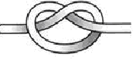
Наконец, нашелся некий молодец, который, покрутив верёвочку в руках, не сдался и не забросил её куда-нибудь подальше. Он стал думать: «Не может быть, чтобы задача не имела решения. Принцесса не зла, она умна и прекрасна. Мне такая девушка очень подходит. Следовательно, нужно попробовать разные варианты».- Он так думал и теребил в руках шнур.- «Попробую я её сначала развязать, не выпуская концов из рук»,- вдруг пришло ему в голову. И он попробовал. Завязал простой незатянутый узел и принялся развязывать, не выпуская концов шнура из пальцев. Для этого пришлось пальцы совать в свободное кольцо узла. В результате у него буквально руки «узлом связались», зато веревка была развязана.
«Понятно!» - образовался парень. «Нужно сначала руки завязать узлом: скрестить их на груди так, чтобы кисть одной руки лежала на плече другой, кисть которой под плечом первой. Словом, принять позу Наполеона» (Не знаю, правда, Наполеон родился до или после создания этой сказки). Он вытянул шнур в дину на столе, «завязал узлом руки» и, наклоняя их к одному, затем к другому концу, ухватил оба конца в руки. Не выпуская концов веревочки из рук, он «освободил руки от узла», зато узел перешёл на веревочку. И концы не выпускались!
Ура! Задача решена! Невеста счастлива, её папа - султан тоже: ведь зять-то попался сообразительный. Султанам всегда нужны умные люди. Да ещё в родственниках.

А мы теперь проанализируем, каким путем жених решил оставленную задачу. Веревочку нужно было завязать узлом. А он сначала развязал. То есть, он применил способ «начнем с конца»!
Оглядываясь назад, вспомнив разобранные вместе проблемные ситуации, мы вдруг приходим к выводу, что этот принцип, приём, способ вовсе не нов, просто мы его не называли эвристикой, но часто им пользовались. Знаете, когда? А когда высказывали некое предположение – гипотезу. Мы, перескакивая через доказательства, исследования, только на основании первичного рассмотрения проблемы, выдвигали конечный результат – гипотезу. Она помогали прояснить путь доказательства. Случалось, что результат исследования не сходился с предположением. Ну и что! Выдвигалась следующая гипотеза. И намечался новый путь доказательства.
Этот способ давным-давно использует и математика. Чем заняты математики? Конечно вычислением всяких неизвестных. Для этого нужно установить зависимость между исходными данными и искомым неизвестным. Что же делается с этой целью?
Обозначается неизвестное через Х и выстраивается доказательство с помощью уравнений, в которых искомое Х, ведет себя, как известное, уже известное! Получив нужные уравнения, вычисляется это самое бывшее неизвестное, с которым обращались как со всеми остальными исходными данными. Правда, этот Х похож на гипотезу? Он тоже помог выяснить путь к результату – вычислить неизвестное.
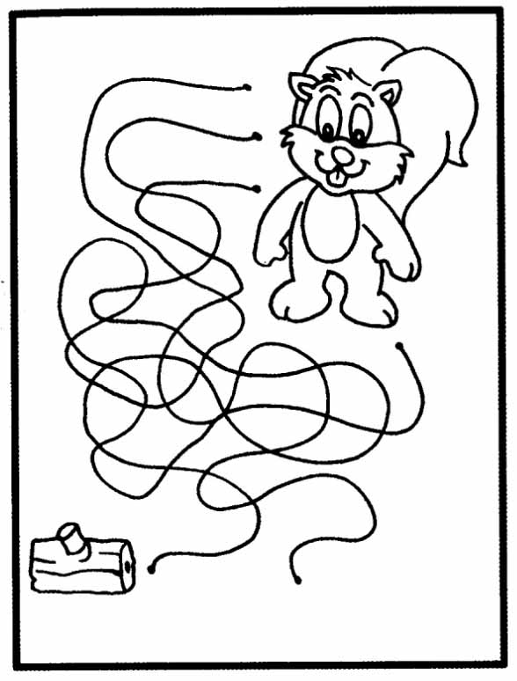
Самый эффективный способ решения задач типа «лабиринт» - начать с конца.
На рисунке белочка может устремиться к пеньку по четырём разным дорожкам. Но только одна из них приведёт туда, куда хочет белка. Как за один приём найти нужную дорожку? – Нужно начать с конца. И вести по линии от пенька с орешком до белочки.
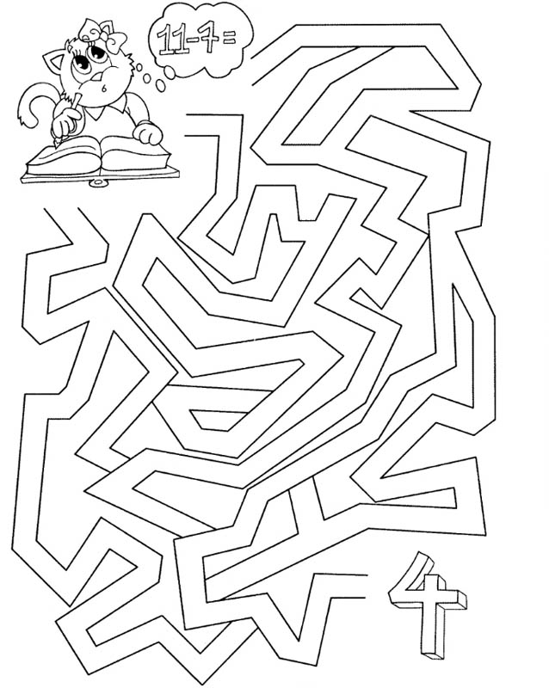
ЗАДАНИЕ

1. Коту решать задачу не хочется, так как он знает, что можно «списать» ответ, если двинуться по нужной дорожке. А которая из трёх дорожек нужная?
2. Придумайте проблему, которую легче всего решить… с конца.

